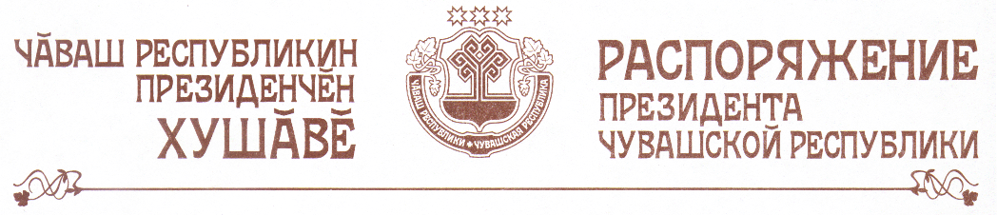

1. Руководствуясь пунктом 10 статьи 72 и пунктом 4 статьи 89 Конституции Чувашской Республики, отменить распоряжение Кабинета Министров Чувашской Республики от 4 октября 2010 г. № 316-р.
2. Министерству финансов Чувашской Республики обеспечить в установленном законодательством порядке возврат в республиканский бюджет Чувашской Республики средств, выплаченных на основании указанного распоряжения Кабинета Министров Чувашской Республики.
3. Настоящее распоряжение вступает в силу со дня его официального опубликования.

Президент
Чувашской Республики М.Игнатьев

г. Чебоксары
4 февраля 2011 года
№ 18-рп

